SWECO Projekt AS  Reg-kood 11304200  Valukoja tn 8/1  11415 Tallinn  Tel +372 674 4000  sweco@sweco.ee  www.sweco.ee | Projekteerimine – EEP001085, EEP003417  Muinsuskaitse - E 189/2005  Ehitusprojektide ekspertiisid – EPE000324, EPE001060  Ehitiste audit – EEK000394  Tuleohutus, Tuleohutuse projekteerimine - FPR000350  Ehitusgeodeetilised ja –geoloogilised uuringud - EEG000114  Elektritööd - TEL000717  Omanikujärelevalve – EEO001272  Surveseadmetööd – TST000261  Gaasitööd – TGT000402  Liikluskorralduse projektide tegemine – ELK000049  MATER registreeringu kood - MP0264-02
Töö nr | 25240-0008-01
Maaparandussüsteemi- ja  ehitise kood/ehitise nimetus/  lühinimi projektis | Pärnu maakond  - 6115060020171/001/MURRU (PÜ-55) - EH1  - 6115060020110/001/KILKSAMA (PÜ-521) - EH2  - 6114500010050/001/KILKSAMA (PÜ-521) - EH3
Töö nimetus | Rail Baltica Ülemiste-Pärnu magistraalliini projekteerimine ja ehitus (Alliance 1).  Maaparandushoiutööde kava  Kivisilla-Oti lõik PK 17+450 – PK 19+600
Vastutav spetsialist | Kalev Raadla /digitaalne allkiri/
Kuupäev | 13.10.2025

SISUKORD
TABEL 1 KUIVENDUSSÜSTEEMI HOIUTÖÖDE KOONDMAHUD* 3
SELETUSKIRI 5
1. ÜLDOSA 5
1.1. ASUKOHA PLAAN 5
2. UURIMISTÖÖD 6
3. MULLASTIK JA PINNAS 6
4. HÜDROLOOGILISED ARVUTUSED 7
5. KULTUURTEHNILISED TÖÖD 7
5. KUIVENDUSSÜSTEEMI TAASTAMISTÖÖD 7
6. TRUUBID 8
7. KRAAVILAIENDID 8
7. KESKKONNAKAITSE 9
8. TÖÖMAHTUDE TABELID 11
Tabel 2 Kultuurtehniliste tööde ja veejuhtme kaevetööde mahud (I etapi mahud mustaga, II etapi mahud punasega) 11
Tabel 3 Uuendatavad truubid (I etapp) 12
Tabel 3 Kraavilaiendid (I etapp) 13

GRAAFILINE OSA

JOONISED
Joonise nimi /Mõõtkava Joonis/Leht
1. Maaparandushoiutööde plaan 1:5000 1

TÜÜPJOONISED
3.2-1 Otsaku matt- ja kivikindlustus (MAOK) Di40, Di50 ja Di60 cm
3.2-2 Otsaku matt- ja kivikindlustus (MAOK) Di40, Di50 ja Di60 cm

TABEL 1 KUIVENDUSSÜSTEEMI HOIUTÖÖDE KOONDMAHUD*

Jrk nr | Tööde kirjeldus | TÖÖMAHUD
Jrk nr | Tööde kirjeldus | Mõõt-ühik | EH1 | EH2 | EH3 | KOKKU
I Ettevalmistustööd
1 | Kõrge võsa raie (KV) | ha | 0,22 | 0,69 | 0,04 |  | 0,95
2 | Kõrge võsa vedu kuni 1 km (KV) | ha | 0,22 | 0,69 | 0,04 |  | 0,95
3 | Peenpuistu raie (PP) | ha | 0,48 | 0,18 | 0,07 |  | 0,73
4 | Peenpuistu tüveste vedu kuni 1 km (PP) | ha | 0,48 | 0,18 | 0,07 |  | 0,73
5 | Jämepuistu raie (JP) | ha | 0,98 | 0,32 | 0,11 |  | 1,41
6 | Jämepuistu tüveste vedu (JP) | ha | 0,98 | 0,32 | 0,11 |  | 1,41
7 | Kändude juurimine | ha | 1,68 | 1,19 | 0,22 |  | 3,09
II Veejuhtmete tööd
1 | Veejuhtmete settest puhastamine ekskavaatoriga, I-II gr. pinnas | 1000m³ | 2,096 | 0,327 |  |  | 2,423
2 | Veejuhtmete kaevamine ekskavaatoriga, I-II gr. pinnas | 1000m³ | 2,590 | 1,597 | 0,992 |  | 5,179
3 | Sette ekspluatatsiooni eelne eemaldus (10% põhikaeve mahust) | 1000m³ | 0,469 | 0,192 | 0,099 |  | 0,760
4 | Mullavallide laialiajamine buldooseriga (60% kaevemahust) | 1000m³ | 2,812 | 1,155 | 0,595 |  | 4,561
5 | Koprapaisude likvideerimine (2 korda) | tk |  | 2 |  |  | 2
III Truupide uuendamine (I etapp)
1 | Truupide mahamärkimine | tk | 2 |  |  |  | 2
2 | Ø 50 cm truubi torude väljatõstmine | m | 20 |  |  |  | 20
3 | Di=800 mm plasttruubi torustiku, tüüp 80PT, ehitamine (profileeritud plasttoru, SN8) | m | 24 |  |  |  | 24
4 | Ø 80 cm plasttruubi kivisillutisega mattotsaku ehitamine (tüüp MAOK) | 2 otsakut | 2 |  |  |  | 2

*tabelis on koondmahud (I + II etapp), eraldi etappide kaupa vt tabel 2.

Jrk nr | Tööde kirjeldus | TÖÖMAHUD
Jrk nr | Tööde kirjeldus | Mõõt-ühik | EH1 | EH2 | EH3 | KOKKU
IV KRAAVILAIENDID (I etapp)
1 | Peenpuistu raie (PP) | ha | 0,03 |  |  |  | 0,03
2 | Peenpuistu tüveste vedu kuni 1 km (PP) | ha | 0,03 |  |  |  | 0,03
3 | Jämepuistu raie (JP) | ha | 0,03 |  |  |  | 0,03
4 | Jämepuistu tüveste vedu (JP) | ha | 0,03 |  |  |  | 0,03
5 | Kändude juurimine | ha | 0,06 |  |  |  | 0,06
6 | Kaevamine ekskavaatoriga, I-II gr. pinnas | 1000m³ | 0,229 | 0,075 |  |  | 0,374
7 | Kaevamine ekskavaatoriga, III gr. pinnas | 1000m³ | 0,053 | 0,013 |  |  | 0,066
8 | Kaeve laialiajamine (60% kaevemahust) | 1000m³ | 0,211 | 0,053 |  |  | 0,264

SELETUSKIRI

ÜLDOSA
Käesolev töö käsitleb Rail Baltica (edaspidi RB) raudteetrassil Kivisilla-Oti lõigul läbilõigatavate maaparandussüsteemide registris (MSR) olevate kraavide voolurežiimi taastamistööde lahendust.
Käsitletav lõik paikneb Pärnu maakonnas Tori vallas RB raudtee pikettide vahemikus PK 17+450 – 19+600.
Töid tehakse kahes etapis: I etapp – puhastatavad kraavid (liigi tähis UK).
II etapp – ehitatavad kraavid (liigi tähis EK)
Kivisilla-Oti lõigul on ette nähtud maaparandussüsteemide kraavivõrgu taastamistöid teha kolmel maaparandusehitisel ja edaspidi kasutatakse tekstis ning tabelites lühinimesid:

(MP süsteemi kood/ehitise kood/ehitise nimetus)
- 6115060020171/001/MURRU (PÜ-55) - EH1
- 6115060020110/001/KILKSAMA (PÜ-521) - EH2
- 6114500010050/001/KILKSAMA (PÜ-521) - EH3
Kraavid milledel on ette nähtud voolurežiimi taastamistöid teha paiknevad enamuses RMK halduses oleval riigimaal, osaliselt ka eramaadel kuna RB trassi ei ole tervenisti veel katastrisse kantud.

1.1. ASUKOHA PLAAN
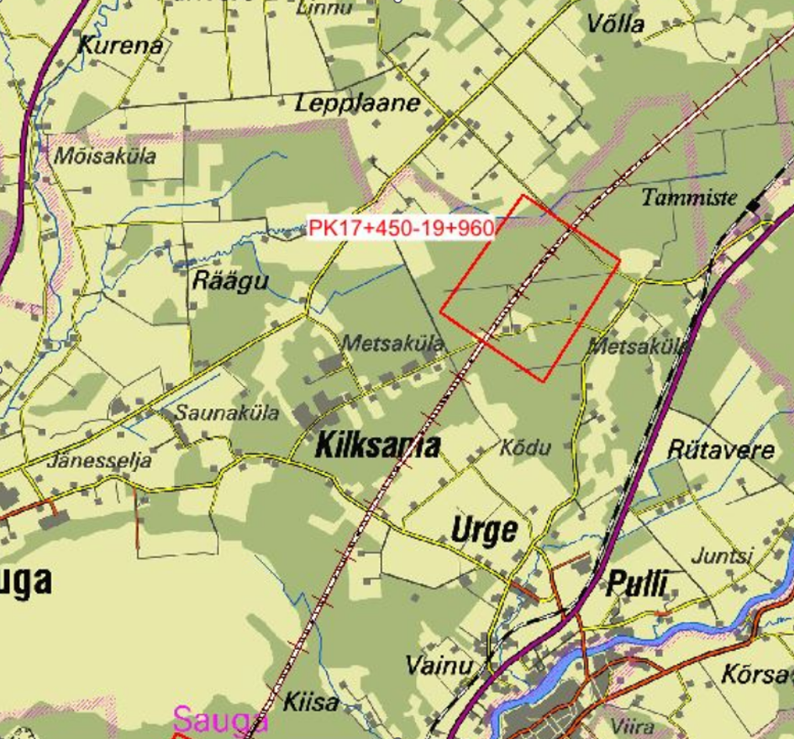

UURIMISTÖÖD
Hoiukava tegemisel on kasutatud Obermeyeri Eesti filiaali poolt tehtud „Maaparandussüsteemide uurimistööde aruanne (2020-2021)“ uurimistööd ja hilisemaid täiendavaid topomõõdistusi.

MULLASTIK JA PINNAS
Mullastiku kaardil on esitatud valgalade piirid ja vooluhulga arvutuspunktid. Ala levinuimad mullatüübid on Go, GI-leostunud ja leetjad gleimullad, valgalas F4 on suurel määral tegemist erineva tüsedusega madalsoomullad M’, M’’’. Põhjapoolsel osal on põhiliseks mulla lõimiseks liiv ja kruusliiv savil ja lõunapoolsel osal liivsavi/saviliiv.

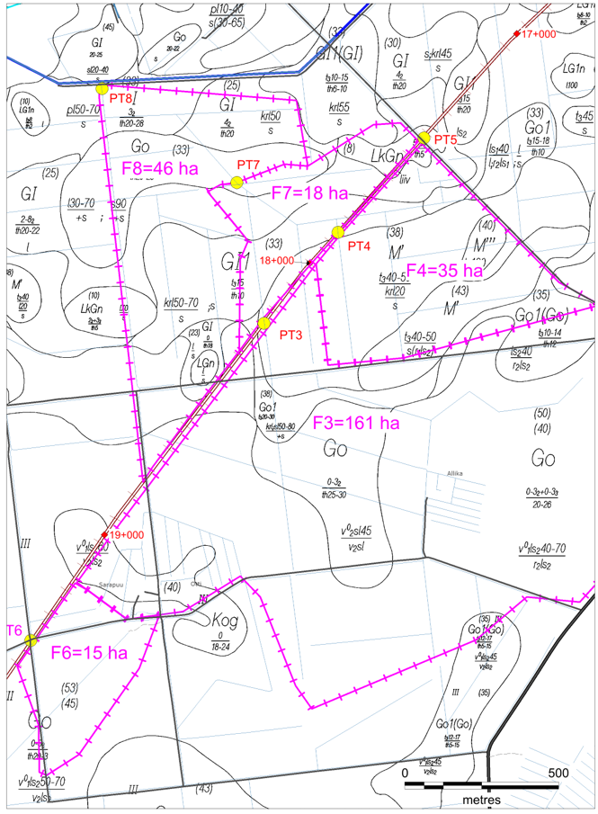
Joonis 2 Väljavõte Maa-ameti avalikust mullastiku kaardist

HÜDROLOOGILISED ARVUTUSED
Hüdroloogilised arvutused on esitatud lisas. Vooluhulga arvutuspunktid vt mullastiku kaardilt joonis 2.
Arvutused on tehtud põhiliselt K.Hommiku metoodika põhjal 1 % ületustõenäosusega ja raudteemaal on kasutatud ka Eesti standardi EVS848:2021 Väliskanalisatsioonivõrk metoodikat.
Arvutuslikud vooluhulgad on järgmised:

PT3 - 0,452 m³/s
PT4 - 0,195 m³/s
PT5 - 0,115 m³/s
PT6 - 0,069 m³/s
PT7 – 0,614 m³/s
PT8 – 0,725 m³/s

5. KULTUURTEHNILISED TÖÖD

Kultuurtehniliste tööde eesmärk on ette valmistada hooldusala trassid kaevetöödeks.
Trasside ettevalmistustöödest annab ülevaate tabel 2, kus on toodud puittaimestiku likvideerimise ja kändude juurimisega seotud töömahud. Kännud on ette nähtud juurida kogu trassi laiuse ulatuses. Võsa on ette nähtud koondada hunnikutesse, kuivenduskraavide trassidel asetada kännud hajusalt trassi äärde. Kuivenduskraavide trasside laiused arvestatuna kuivenduskraavide teljest on näidatud graafilises osas Hooldustööde plaanil joonis 1.
Ettevalmistustööde käigud tuleb juhinduda järgmistest nõuetest. Ettevalmistustööde teostamisel lähtuda maaeluministri 28.03.2019 määrusest nr 38 „Maaparandussüsteemi ehitamise täpsemad nõuded“. Töid takistav puittaimestik raiutakse vastavalt plaanil näidatud trassi laiustele, metsamaterjal ladustatakse eraldi väljapoole trassi mullavallipoolsele servale või veetakse ära. Puittaimestiku raiumise järel on ette nähtud ala juurimine. Kaevetööd viiakse läbi veejuhtme kaldal, millele plaanil on märgitud veejuhtme voolusuuna nool. Puidujäätmeid, kive ja kände ei tohi asetada kraavide mulletesse.
Erakinnistute või nendega piirnevatel lõikudel tuleb trassiraie ja juurimistöödel arvestada erakinnistute omanike kooskõlastuse tingimustega.

KUIVENDUSSÜSTEEMI TAASTAMISTÖÖD
Käesolev töö käsitleb ainult neid kraave, mis lõigatakse läbi seoses RB trassi ehitamisega. Vastavalt reljeefi võimalustele ühendatakse läbilõigatavad kraavid enne raudteetrassi pikikraaviga kokku ja viiakse võimalikult vähestes kohtades raudteetrassist läbi. Raudteetrassile ja teenindusteedele planeeritud truubid ei kuulu käesoleva maaparandushoiu töö koosseisu, need on vastavalt raudtee ja teenindusteede projektide koosseisus. Kuna raudteetrassile planeeritud truupidele on ette nähtud anda suurem pikikalle kui seda on olemasolevatel kraavidel, samuti on kraavides ka setet, siis käesoleva töö koosseisus on ette nähtud settest puhastada neid kraave, mis ühendavad kummalgi pool RB trassi olevaid maaparandusehitiste reguleeriva võrgu osasid. Osa kraave puhastatakse settest ka sellepärast, et tagada raudtee ja teenindustee kraavidest veele vaba äravool. Raudteetammide ja teenindusteede alt viiakse kraavid läbi täisnurga all, seetõttu olemasolevate kraavide ühendamisel on ette nähtud kaevata uued kraavilõigud, mis tagaksid truupide sisse- ja väljavooludele sujuva ülemineku.
Kuivendussüsteemi ehitamisel juhindutakse maaeluministri 28.03.2019. a määruse nr 38 “Maaparandussüsteemi ehitamise täpsemad nõuded” 2. peatüki “Maaparandussüsteemi ehitamise nõuded” § 2 ja 3 nõuetest.

TRUUBID
Käesolev töö tegeleb ainult nende truupidega, mis ei paikne RB trassil raudtee ja raudtee teenindusteede all.
Käesoleva tööga on ette nähtud välja vahetada kaks truupi, mis paiknevad kraavidel, mis kuuluvad hooldustööde hulka ning mille läbilaskevõime ei ole piisav. Üks truup paikneb kraavi Kr-1 suudmes ja teine kraavil K-2.
Truupide töömahud on esitatud tabelis 3.
Truubid on ette nähtud ehitada plasttorudest läbimõõduga 800 mm. Plasttorud peavad vastama ringjäikusele (rõngasjäikusele) SN8, ISO 9969 ja olema seest siledaseinalised, truupide pikikalle peab olema veejuhtmetega vähemalt sama languga või suurem.
Truupidele on ette nähtud ehitada MAOK otsakud, otsakute ehitamisel lähtuda maaparandusrajatiste tüüpjoonistest (2019).
Väljatõstetavad truubitorud on ette nähtud ehitajal utiliseerida jäätmeseaduse kohaselt.

KRAAVILAIENDID
Kraavide uuendustööde kaigus on ette nähtud rajada 5 kraavilaiendit. Kraavilaiendid kaevata kraavi põhjast 0,4 m madalamad, põhjalaiusega 2,0 m ja põhja pikkusega 4,0 m. Leevendusveekogu vastasnõlv kaevata nõlvusega 1:3. Kraavilaiendid töötavad osaliselt väikeste settebasseinidena ja aitavad suurvee ajal edasikanduvaid setteid kinni püüda. Kraavilaiendites püsib vesi ka kuivemal perioodil kui maaparandussüsteemi kraavides on veetase minimaalne, seega on need sobivaks paigaks sellise vee-elupaiganõudlusega liikidele (näiteks kiilid, liblikad jms). Kraavilaiendid pakuvad elupaika muuhulgas metsakuivendusmaastikul muidu haruldastele liikidele nagu näiteks kiilid, ühepäevakulised (harilik tiigipäevik) ja lutikad. Kraavilaiendid ehitada järgneva skeemi alusel:

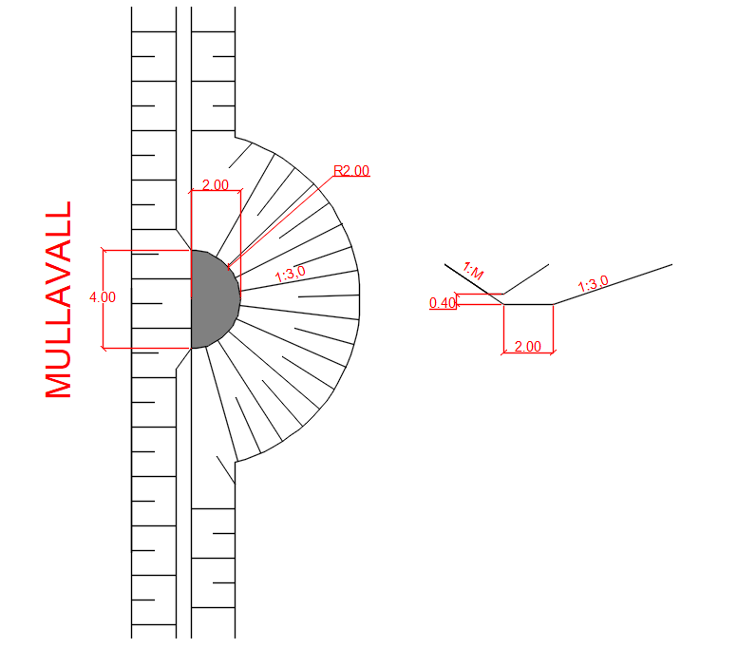

Skeem 1: Kraavilaiend

Kraavilaiendite asukohad on näidatud hoiutööde plaanil ja tehnilised parameetrid ja töömahud tabelis 4.

KESKKONNAKAITSE
Projekteeritav ala ei jää ühegi kaitseala, hoiuala või püsielupaiga territooriumile.
Kaevetööd toimuvad reeglina kraavi ühelt kaldalt. Kraavide puhastamine ei ava väljavoolu uutele põhjaveekihtidele ja ei avalda hooldustööd negatiivset mõju põhjavee tasemele. Arheoloogilisi ega kultuurimälestisi käsitletaval alal ei paikne.
Kuna käsitletavad kraavid on väikese valgalaga, kus suures osas aastast kraavis praktiliselt voolamist ei toimu, siis tuleb sette eemaldamine ja truupide ehitamine teha veevaesel ajal selliselt, et heljum ei kanduks allavoolu.
Maaparandussüsteemide korrastustööde käigus tuleb vältida vee reostamist, veekogu risustamist ning maastiku ökoloogilise mitmekesisuse vähendamist. Selleks tuleb tööde tegemisel rakendada järgmisi tehnoloogilisi meetmeid:
- Mullatöid veejuhtmetel tuleb teha suvise madalvee ajal;
- Heljumi edasikandumise vältimiseks on kasutada setteekraane. Setteekraaniks kasutada puitprussidega kindlustatud põhupallidest ülevoole. Kaevetööde ajal kui on näha, et heljum liigub allavoolu kaevata settepesasid.
- Kui maaparanduskraavide settest puhastamise ajal toimuvad ka raudteetrassil ehitustööd, kus tehakse veetõrjet, siis välditakse ehitusalalt pärineva vee suunamist otse kuivenduskraavi. Vajadusel puhastatakse vett rajades selleks näiteks ajutised kraavilaiendused või settepesad, kus voolukiirus on kordades madalam ja heljum jõuab settida enne eesvoolu edasi liikumist. Võimalusel pumbatakse vesi rohuga kaetud pinnasele imbumiseks või selleks ettenähtud filtersüsteemi (näiteks georiide ja kruusa, liiva vms põhinev).
- Katkestada setteid tekitavad tööd valingvihmade korral, kui veetase veekogus võib lühikese aja jooksul tõusta suurvee aegse tasemeni;
- Eemaldatud setted laotada veekogu kallastest eemale, et vältida mineraalse sette ja toitaine rikka vee valgumist tagasi veekogusse.
- Veejuhtmete setetest puhastamisel tuleb vältida nõlvajalami üleskaevamist mahus, mis võib esile kutsuda nõlva deformatsioone (nõlva libisemine või uhtumine, jalami voolamine jne);
- Tööde käigus tuleb kasutada mehhanisme ja tehnoloogiat, mis välistavad kütte- ja määrdeainete sattumise vette ja pinnasesse. Kasutatavad materjalid ei tohi olla reostunud ega sisaldada aineid, mis võiksid halvendada vee kvaliteeti.
- Tööde teostamisel tuleb rangelt täita tuleohutusnõudeid. Masinate hooldustöid ja tankimist ei tohi teha ebatasasel pinnasel ja veejuhtmetele lähemal kui 10 meetrit. Masinate kasutamine töös, millel on visuaalse vaatlusega tuvastatav õlileke, on keelatud.
- Töökohas peab olema varustus reostuse eemaldamiseks ja olmejäätmete kogumiskoht.

TÖÖMAHTUDE TABELID

Tabel 2 Kultuurtehniliste tööde ja veejuhtme kaevetööde mahud (I etapi mahud mustaga, II etapi mahud punasega)
Jrk. nr | Veejuhtme |  |  |  |  |  |  | Keskmine |  | Kaevemaht |  |  |  |  | Pinnasevalli laialiajamine |  | Puittaimestiku raie |  |  |  |  | Kändude |  | Kopra-paisu likvideeri-mine | Vee-viimari rajamine | Tööde tegemise etapp | Märkused
Jrk. nr | Nimetus | Ehitise lühitähis | Omandi-vorm | Liigi tähis | Pikkus | Põhja laius | Nõlvus-tegur | Süga-vus | Kaeve ristlõige | Ekskavaatoriga |  |  | Käsitsi | Täiendav kaeve |  |  | Võsa Ø=2-8 cm |  | Puistu |  | Üksikute puudega maa-ala | Juurimine | Ära vedamine
 |  |  |  |  |  |  |  |  |  | Sh pinnasegrupp |  | Kokku
 |  |  |  |  |  |  |  |  |  | I-II | III | Kokku | Käsitsi | Täiendav kaeve | Kaevest | Vana pinnase-vall | Madal  h ≤ 3m  (MV) | Kõrge  h ≥ 3m  (KV) | Peen  Ø=8-15cm  (PP) | Jäme  Ø=15+cm  (JP)
 |  |  |  |  | m | m | Nõlvus-tegur | m | m² | m³ | m³ | m³ | m³ | m³ | m³ | m³ | ha | ha | ha | ha | ha | ha | ha | tk | tk |  | Märkused
A | B | C | D | E | F | G | H | I | J | K | L | M | N | O | P | Q | S | T | U | V | W | X | Y | Z | AB | AC | AD
1 | K-1 | EH1 | RIIK | UK | 146 | 1 | 1,75 | 1,5 | 1,0 | 146 |  | 146 |  |  | 88 |  |  | 0,02 | 0,02 | 0,03 |  | 0,07 |  | 2 |  | I
2 | K-2 | EH1 | RIIK | UK | 225 | 1 | 1,75 | 1,4 | 1,2 | 270 |  | 270 |  |  | 162 |  |  | 0,04 | 0,10 | 0,15 |  | 0,29 |  |  |  | I
3 | K-2 | EH1 | RIIK | UK | 308 | 1 | 1,75 | 1,0 | 1,8 | 539 |  | 539 |  |  | 323 |  |  | 0,01 | 0,01 | 0,10 |  | 0,12 |  |  |  | I
4 | K-2 | EH1 | RIIK | UK | 451 | 0,7 | 1,75 | 1,3 | 1,3 | 564 |  | 564 |  |  | 338 |  |  | 0,05 | 0,11 | 0,20 |  | 0,36 |  |  |  | I
5 | K-3 | EH1 | RIIK | UK | 300 | 1 | 1,75 | 1,0 | 1,3 | 399 |  | 399 |  |  | 239 |  |  | 0,07 | 0,06 | 0,19 |  | 0,32 |  |  |  | I
6 | K-3 | EH1 | RIIK | EK | 60 | 1 | 1,75 | 1,1 | 3,2 | 193 |  | 193 |  |  | 116 |  |  | 0,01 | 0,02 | 0,04 |  | 0,07 |  |  |  | II
7 | K-3 | EH1 | RIIK | EK | 69 | 1 | 1,75 | 0,9 | 2,3 | 159 |  | 159 |  |  | 96 |  |  | 0,01 | 0,02 | 0,05 |  | 0,08 |  |  |  | II
8 | K-3 | EH1 | RIIK | EK | 50 | 1 | 1,75 | 0,9 | 2,3 | 116 |  | 116 |  |  | 69 |  |  |  | 0,02 | 0,04 |  | 0,06 |  |  |  | II
9 | K-3/1 | EH1 | RIIK | EK | 83 | 1 | 1,75 | 0,8 | 1,9 | 159 |  | 159 |  |  | 96 |  |  | 0,01 | 0,03 | 0,05 |  | 0,09 |  |  |  | II
10 | K-4 | EH1 | RIIK | EK | 175 | 0,7 | 1,75 | 1,2 | 3,4 | 588 |  | 588 |  |  | 353 |  |  |  | 0,02 | 0,03 |  |  |  |  |  | II
11 | K-4 | EH1 | RIIK | UK | 196 | 0,7 | 1,75 | 1,2 | 0,9 | 178 |  | 178 |  |  | 107 |  |  |  |  |  |  |  |  |  |  | I
12 | K-4 | EH1 | RIIK | EK | 71 | 0,7 | 1,75 | 1,2 | 3,4 | 239 |  | 239 |  |  | 143 |  |  |  |  |  |  |  |  |  |  | II
13 | K-4 | EH1 | RIIK | EK | 260 | 0,7 | 1,75 | 1,2 | 3,4 | 874 |  | 874 |  |  | 524 |  |  |  | 0,07 | 0,10 |  | 0,17 |  |  |  | II
14 | K-4 | EH2 | RIIK | EK | 460 | 0,7 | 1,75 | 1,2 | 3,4 | 1546 |  | 1546 |  |  | 927 |  |  | 0,14 | 0,01 | 0,06 |  | 0,21 |  |  |  | II
15 | K-4/1 | EH1 | RIIK | EK | 128 | 0,7 | 1,75 | 0,9 | 2,1 | 262 |  | 262 |  |  | 157 |  |  | 0,00 |  |  |  |  |  |  |  | II
16 | K-5 | EH2 | RIIK | UK | 152 | 0,7 | 1,75 | 1,2 | 0,3 | 38 |  | 38 |  |  | 23 |  |  | 0,10 | 0,02 | 0,02 |  | 0,14 |  |  |  | I
17 | K-5 | EH2 | RIIK | UK | 129 | 0,7 | 1,75 | 1,3 | 0,9 | 110 |  | 110 |  |  | 66 |  |  | 0,14 |  |  |  | 0,14 |  |  |  | I
18 | K-5 | EH2 | Era | UK | 250 | 0,7 | 1,75 | 1,3 | 0,7 | 180 |  | 180 |  |  | 108 |  |  | 0,20 | 0,05 | 0,03 |  | 0,28 |  |  |  | I
19 | K-5 | EH2 | Era | EK | 11 | 0,7 | 1,75 | 1,0 | 2,5 | 27 |  | 27 |  |  | 16 |  |  | 0,01 |  |  |  | 0,01 |  |  |  | II
20 | K-5 | EH2 | RB | EK | 10 | 0,7 | 1,75 | 1,0 | 2,5 | 25 |  | 25 |  |  | 15 |  |  | 0,10 | 0,10 | 0,21 |  | 0,41 |  |  |  | II
21 | K-5 | EH3 | RB | EK | 73 | 0,7 | 1,75 | 1,5 | 5,0 | 364 |  | 364 |  |  | 219 |  |  | 0,02 |  |  |  | 0,02 |  |  |  | II
22 | K-5 | EH3 | Era | EK | 162 | 0,7 | 1,75 | 1,1 | 2,9 | 467 |  | 467 |  |  | 280 |  |  | 0,01 | 0,06 | 0,11 |  | 0,18 |  |  |  | II
23 | K-5/1 | EH3 | RB | EK | 56 | 0,7 | 1,75 | 1,1 | 2,9 | 161 |  | 161 |  |  | 97 |  |  | 0,01 | 0,01 |  |  | 0,02 |  |  |  | II
kokku |  |  |  | UK | 2155 |  |  |  |  | 2423 |  | 2423 |  |  | 1454 |  |  | 0,63 | 0,37 | 0,72 |  | 1,72 |  | 2 |  | I
sh.RIIK |  |  |  | UK | 1905 |  |  |  |  | 2243 |  | 2243 |  |  | 1346 |  |  | 0,43 | 0,32 | 0,69 |  | 1,44 |  | 2 |  | I
muu |  |  |  | UK | 250 |  |  |  |  | 180 |  | 180 |  |  | 108 |  |  | 0,20 | 0,05 | 0,03 |  | 0,28 |  | 0 |  | I
kokku |  |  |  | EK | 1668 |  |  |  |  | 5179 |  | 5179 |  |  | 3108 |  |  | 0,32 | 0,36 | 0,69 |  | 1,37 |  | 0 |  | II
sh.RIIK |  |  |  | EK | 1356 |  |  |  |  | 4136 |  | 4136 |  |  | 2481 |  |  | 0,17 | 0,19 | 0,37 |  | 0,73 |  | 0 |  | II
muu |  |  |  | EK | 312 |  |  |  |  | 1044 |  | 1044 |  |  | 626 |  |  | 0,15 | 0,17 | 0,32 |  | 0,64 |  | 0 |  | II
kõik kokku |  |  |  |  | 3823 |  |  |  |  | 7602 |  | 7602 |  |  | 4561 |  |  | 0,95 | 0,73 | 1,41 |  | 3,09 |  | 2 |  | I+II
EHITISTE KAUPA
 |  | EH1 |  |  | 2522 |  |  |  |  | 4686 |  | 4686 |  |  | 2812 |  |  | 0,22 | 0,48 | 0,98 |  | 1,68 |  | 2 |  | I+II
 |  | shUK |  |  | 1626 |  |  |  |  | 2096 |  | 2096 |  |  | 1258 |  |  | 0,19 | 0,30 | 0,67 |  | 1,16 |  | 2 |  | I
 |  | EK |  |  | 896 |  |  |  |  | 2590 |  | 2590 |  |  | 1554 |  |  | 0,03 | 0,18 | 0,31 |  | 0,52 |  | 0 |  | II
 |  | EH2 |  |  | 1010 |  |  |  |  | 1924 |  | 1924 |  |  | 1155 |  |  | 0,69 | 0,18 | 0,32 |  | 1,19 |  | 0 |  | I+II
 |  | shUK |  |  | 529 |  |  |  |  | 327 |  | 327 |  |  | 196 |  |  | 0,44 | 0,07 | 0,05 |  | 0,56 |  | 0 |  | I
 |  | EK |  |  | 481 |  |  |  |  | 1597 |  | 1597 |  |  | 958 |  |  | 0,25 | 0,11 | 0,27 |  | 0,63 |  | 0 |  | II
 |  | EH3 |  |  | 291 |  |  |  |  | 992 |  | 992 |  |  | 595 |  |  | 0,04 | 0,07 | 0,11 |  | 0,22 |  | 0 |  | I+II
 |  | shUK |  |  |  |  |  |  |  |  |  |  |  |  |  |  |  |  |  |  |  |  |  |  |  | I
 |  | EK |  |  | 291 |  |  |  |  | 992 |  | 992 |  |  | 595 |  |  | 0,04 | 0,07 | 0,11 |  | 0,22 |  | 0 |  | II
 |  | KOKKU |  |  | 3823 |  |  |  |  | 7602 |  | 7602 |  |  | 4561 |  |  | 0,95 | 0,73 | 1,41 |  | 3,09 |  | 2 |  | I+II

Märkused: Liigi tähised
 | RE | Rekonstrueeritav eesvool
 | UE | Uuendatav eesvool
 | HE | Hooldatav eesvool
 | EK | Ehitatav kuivenduskraav
 | RK | Rekonstrueeritav kuivenduskraav
 | UK | Uuendatav kuivenduskraav
 | HK | Hooldatav kuivenduskraav
 | ET | Ehitatav teekraav
 | RT | Rekonstrueeritav teekraav
 | UT | Uuendatav teekraav
 | HT | Hooldatav teekraav
 | N | Ehitatav voolunõva
 | VT | Voolutakistuste eemaldamine
 | LIKV | Likvideeritav kraav (täidetav)
 | TEETRASS | Teetrass + teerajatisted

Tabel 3 Uuendatavad truubid (I etapp)
Jrk. nr | Truubi / Purde  nr | Ehitise lühi-tähis | Veejuhtme |  | Projekteerimisnormide kohane arvutuslik |  | Proj. truubi / purde andmed |  |  |  |  |  |  |  |  |  |  |  |  |  |  | Märkused
Jrk. nr | Truubi / Purde  nr | Ehitise lühi-tähis | Nimetus | Valgala |  |  | Asukoht pk.nr/ kaugus kr. suudmest | Katte/ mulde laius | Katte/mulde kõrgusarv | Põhja kõrgusarv sv | Sügavus teepinnast  /muldest | Pikkus | Tähis |  |  |  | Teekatte taastamine kruus | Täiendav kaeve | Vana truubi välja-  tõstmine | Tähis- post | Puitaluse ehitamine
 |  |  |  |  | Äravoolu-moodul | Voolu-hulk
 |  |  |  | km² | l/s km² | l/s | m | m | m abs | m | m | m |  |  |  |  | m³ | m³ | m | tk | m
1 | TR-1 | EH1 | K-1 | 2,6 | 279 | 725 | 8 | 6,0 | 16,40 | 15,02 | 1,4 | 12 | 80 | PT | 12 | MAOK |  | 24 | 10 |  |  | I etapp
2 | TR-2 | EH1 | K-2 | 2,16 | 287 | 614 | 525 | 6,0 | 17,35 | 17,35 | 1,3 | 12 | 80 | PT | 12 | MAOK |  | 24 | 10 |  |  | I etapp
Kokku |  | EH1 |  |  |  |  |  |  |  |  |  | 24 |  |  | 24 |  |  | 48 | 20

Tabel 3 Kraavilaiendid (I etapp)

Jrk. nr | Ehitise lühinumber | Settebasseini, tuletõrjetiigi või kraavilaiendi |  |  |  |  |  |  |  |  |  |  |  |  | Puittaimestiku raie ha (sh vajalik trass tiikideni) |  |  |  |  | Kändude |  | SB tüüp / rajatise tähis | Märkused
Jrk. nr | Ehitise lühinumber |  |  | Mõõdud |  |  |  | Nõlvus-tegur | Raadius | Sette-süvise maht | Kaeve-maht, gr I-II | Kaeve-maht, gr III | Kaeve laialiaja-mine | Raiutava platsi mõõt | Võsa |  | Puistu |  | Üksikute puudega maa-ala | Juuri-mine | Ära veda-mine | SB tüüp / rajatise tähis | Märkused
Jrk. nr | Ehitise lühinumber |  |  | Põhjast |  | Maapinnalt
Jrk. nr | Ehitise lühinumber | Nimi / nr | Asukoht | Pikkus | Laius | Pikkus | Laius |  |  |  |  |  |  |  | Madal | Kõrge | Peen | Jäme
 |  |  |  | m | m | m | m | Nõlvus-tegur | m | m³ | m³ | m⁴ | m³ | m | ha | ha | ha | ha | ha | ha | ha | SB tüüp / rajatise tähis | Märkused
A | B | C | D | I | J | K | L | M | N | O | P | Q | R | S | T | U | V | W | X | Y | Z | AA | AB
1 | EH1 | KL1 | K-1 pk0+80 | 4,0 | 2 | 13,0 | 9,0 | 3 | 2 |  | 75 | 13 | 53 | 15x10 |  |  | 0,01 | 0,01 |  | 0,02 |  |  | Ehitatav
2 | EH1 | KL2 | K-2 pk2+30 | 4,0 | 2 | 13,0 | 9,0 | 3 | 2 |  | 75 | 13 | 53 | 15x10 |  |  | 0,01 | 0,01 |  | 0,02 |  |  | Ehitatav
3 | EH1 | KL3 | K-3 pk0+00 | 4,0 | 2 | 13,0 | 9,0 | 3 | 2 |  | 75 | 13 | 53 | 15x10 |  |  | 0,01 | 0,01 |  | 0,02 |  |  | Ehitatav
4 | EH1 | KL4 | K-4 pk1+90 | 4,0 | 2 | 13,0 | 9,0 | 3 | 2 |  | 75 | 13 | 53 | 15x10 |  |  | 0,00 |  |  | 0,00 |  |  | Ehitatav
5 | EH2 | KL5 | K-5 pk3+80 | 4,0 | 2 | 13,0 | 9,0 | 3 | 2 |  | 75 | 13 | 53 | 15x12 |  |  | 0,00 |  |  | 0,00 |  |  | Ehitatav
KOKKU |  |  |  |  |  |  |  |  |  |  | 374 | 66 | 264 |  | 0,00 | 0,00 | 0,03 | 0,03 | 0,00 | 0,06
sh EH1 |  |  |  |  |  |  |  |  |  |  | 299 | 53 | 211 |  | 0,00 | 0,00 | 0,03 | 0,03 | 0,00 | 0,06
EH2 |  |  |  |  |  |  |  |  |  |  | 75 | 13 | 53 |  | 0,00 | 0,00 | 0,00 | 0,00 | 0,00 | 0,00

